q

**Experiencia Profesional**

* Liderazgo en equipo.
* Planificación y Organización.
* Analítico.
* Metodológico
* Responsable.
* Comprometido
* Tecnológico
* Web’s Designes.
* Operador Windows.
* Operador Básico.
* Electrónica Industrial.
* Electrónica.
* Electricidad.
* Dirección Orquestal y Arreglos.

**2023. Jano’s Eventos. Bella Vista, Buenos Aires. (Actualmente Activo).**

**Cargo:** Musico. Arreglista. Integrante de La Agrupación Chill Latinos. Eventos y Recepción.

**Contacto:** Ailen Peralta. Teléfono: (0054) 11 5149 1629.

**2020. Empanada Manía. Ave. Libertador 175. Moreno.**

Cargo. Atención al Cliente, Hornero, Repositor y Mantenimiento del Local.

Atención plena, Producción y Mantenimiento del Sistema de trabajo en el Local. Repositor de productos y Alimentos. Asistencia plena en todo el sistema de trabajo.

Contacto: Alexander Barrios. Teléf.: 0054-11 2394 7038. Teléf. Local, 11 6122 5523.

**2019- Branca Producciones / Modocumbia DJ. Buenos Aires.**

Cargo: Arreglista, Baterista, Timbalero, Cantante y Cuatrista / Ukelele.

Funciones: Integrante de la Banda Musical **Modocumbia DJ**  y Colaborador permanente.

Contacto: Ariel Fratangelo Drums. Teléfono 911 3350 3501.

**2019- Restaurant La Prometida.- calle Delgado 1189 Buenos Aires**

Cargo: Bachero

Funciones: Mantenimiento en el área del restaurant, Bachero y asistente.

Contacto: Benny y Nidia de La Prome. Teléfono 911 6506 1019 – 911 4554 0786

**2019- Gimnasio del Club Echagúe Club BA Flores, 847 Portela. Buenos Aires.**

Cargo: Encargado Suplente

Funciones: Asistencia y entrenamiento a los atletas y socios del club

Contacto: Oscar Ponomareff. Teléfono: 911 5060 2129

**2018-2006 Universidad de Carabobo.**

Cargo: Docente e Instrumentista Académico

Funciones: Docente, tallerista, conferencista, organización de todo tipo de eventos. Planificación de las actividades, verificar los procedimientos

Contacto: Álvaro Granadillo Teléfono: 0058 412 8806918.

**2018-2008 Espectáculos y eventos Amazonas Show Music.**

Cargo: Percusionista, Baterista, Arreglista y Asistente de Staff

Funciones: Integrante y Asistente de la dirección de la Organización. Establecer controles eficientes sobre el proceso de todo el evento. Mantener informado al personal de la dependencia acerca del guion pautado, normas y procedimientos de carácter administrativo. Asignar y supervisar las tareas del personal a cargo, Marcas y Dirección. Controlar el movimiento de los eventos. Ordenar y verificar los trámites de los eventos en curso.

Contacto: Armando Latouche Teléfono: 001 954 991 0699

**Titulación Licenciado en Educación.**

**Magister en Gerencia Avanzada.**

**Universidad de Carabobo**

**Formación Académica**



**Williams Edwuard Mendoza Araujo**

**DNI: 95.965.674**

**CUIL: 20-95965674-7**

“Mi objetivo es crecer profesionalmente dentro de la organización compartiendo responsabilidades, manteniendo relaciones interpersonales para lograr metas con eficiencia en la labor asignada”.

**Fecha de Nacimiento:**

**Caracas, 2 de diciembre de 1975**

**Estado Civil**

**Soltero**

**Nacionalidad**

**Venezolana**

**Idioma**

**Español, Ingles (básico)**

**Dirección de Habitación: Ave. Ricardo Balvin 4268. San Miguel, Buenos Aires.**

**Contacto**

**1130476092**

**1123860052**

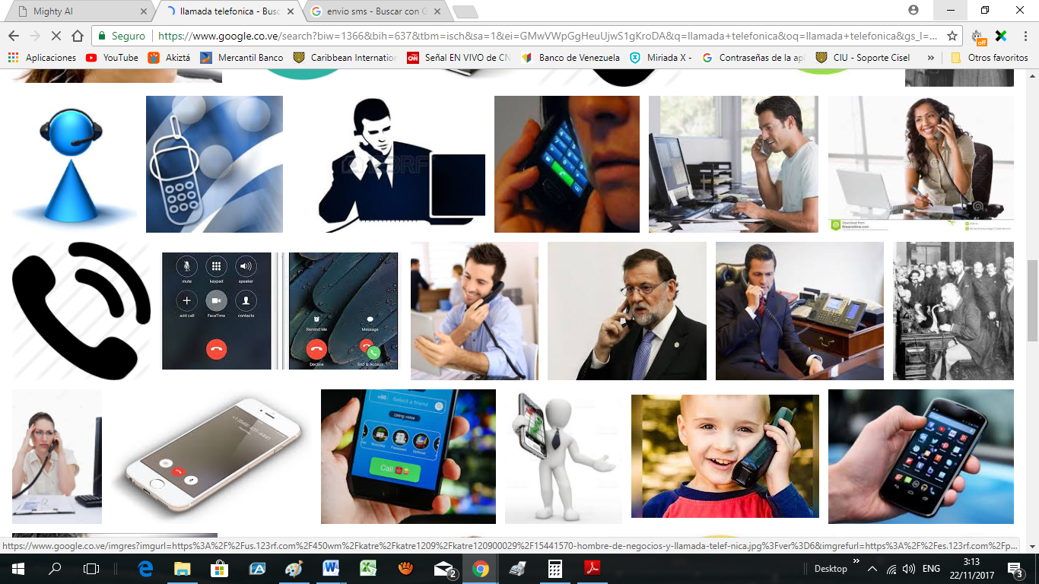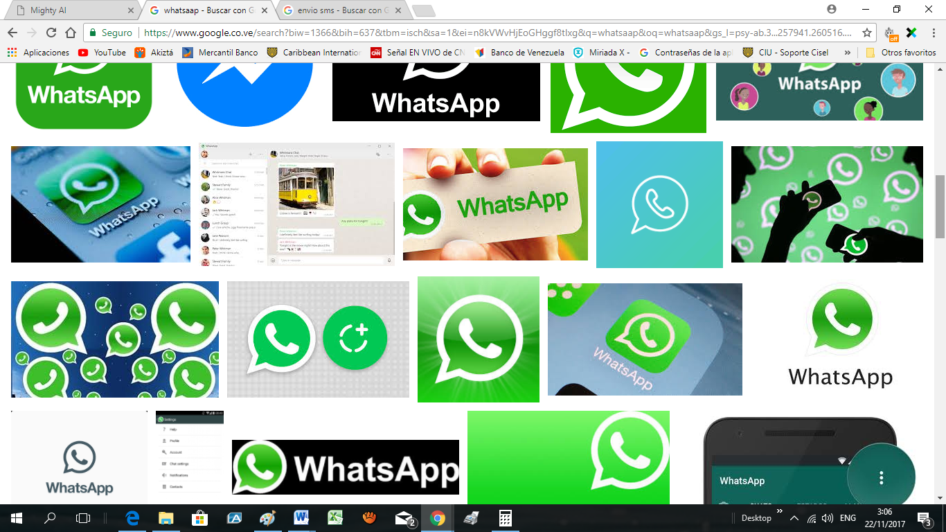

**Email:**

[**willimendara@gmail.com**](mailto:willimendara@gmail.com)

**Actitudes**

**Cursos**